

**Wohlbefinden betrifft alle Sinne!**

Diesbezüglich versteht sich auch diese Veranstaltung, die auf praxisbezogene Art wertvolle Frühlingskräuter zu vermitteln und sie für Körper, Geist und Seele zu nutzen versucht. Dazu gehören neben einer kleinen Verkostung, die Herstellung eines kosmetischen Pflegeproduktes und verschiedene Rezepturen gegen die Frühjahrsmüdigkeit mit Frau Hildegard Kreiter.

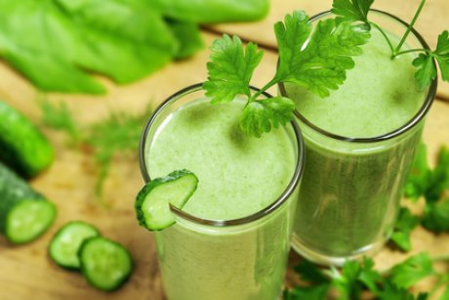**Die Bäuerinnen von Welschnofen laden alle Interessierten ein zu einem Informationsreichen und praktischen Abend mit kleiner Verkostung um der Frühjahrsmüdigkeit entgegen zu wirken.**

**Freitag , 06. März 2015**

**Zeit: 19:00 bis 21:00 Uhr**

**Ort: Altersheim –Seniorenraum in Welschnofen .**

**Kosten pro Person: €15,00**

**Anmeldung und Informationen bei Anita Kaufmann 3477070564**



**Wohlbefinden betrifft alle Sinne!**

Diesbezüglich versteht sich auch diese Veranstaltung, die auf praxisbezogene Art wertvolle Frühlingskräuter zu vermitteln und sie für Körper, Geist und Seele zu nutzen versucht. Dazu gehören neben einer kleinen Verkostung, die Herstellung eines kosmetischen Pflegeproduktes und verschiedene Rezepturen gegen die Frühjahrsmüdigkeit mit Frau Hildegard Kreiter.

**Die Bäuerinnen von Welschnofen laden alle Interessierten ein zu einem Informationsreichen und praktischen Abend mit kleiner Verkostung um der Frühjahrsmüdigkeit entgegen zu wirken.**

**Freitag , 06. März 2015**

**Zeit: 19:00 bis 21:00 Uhr**

**Ort: Altersheim –Seniorenraum in Welschnofen .**

**Kosten pro Person: €15,00**

**Anmeldung und Informationen bei Anita Kaufmann 3477070564**